Patrícia Krásná, Agáta Bajčíková

Správa z odborného seminára, ktorý sa konal 10. marca 2026 na pôde Akadémie Policajného zboru v Bratislave na tému Verejné obstarávanie
z hľadiska jeho postupu a trestnoprávnych aspektov

Dňa 10. marca 2026 sa na pôde Akadémie Policajného zboru v Bratislave uskutočnil odborný seminár s názvom Verejné obstarávanie z hľadiska jeho postupu a trestnoprávnych aspektov. Podujatie zorganizoval Úrad boja proti organizovanej kriminalite Prezídia Policajného zboru v spolupráci s Úradom pre verejné obstarávanie, Právnickou fakultou Univerzity Komenského v Bratislave a Akadémiou Policajného zboru v Bratislave. Jeho cieľom bolo nadviazať na dlhodobé úsilie o prepájanie akademickej sféry s aplikačnou praxou a vytvárať priestor pre odborný dialóg o aktuálnych výzvach v oblasti verejného obstarávania.
Podujatie slávnostne otvorili úvodnými príhovormi prezidentka Policajného zboru gen. JUDr. Jana Maškarová, prorektorka pre celoživotné vzdelávanie a informatizáciu Akadémie Policajného zboru v Bratislave mjr. JUDr. Patrícia Krásná, PhD., LL.M. a riaditeľ Úradu boja proti organizovanej kriminalite Prezídia Policajného zboru. Vo svojich vystúpeniach zdôraznili význam spolupráce medzi bezpečnostnými zložkami, akademickou sférou a kontrolnými orgánmi pri ochrane zákonnosti vo verejnom obstarávaní. Poukázali na aktuálne výzvy spojené s odhaľovaním nezákonných praktík pri nakladaní s verejnými prostriedkami, vyzdvihli potrebu systematického vzdelávania a odbornej diskusie ako dôležitých nástrojov na posilňovanie právneho štátu a ochrany finančných záujmov Európskej únie.
Cieľom odborného seminára bolo vytvoriť platformu na prezentáciu najnovších poznatkov, výmenu praktických skúseností a vedenie otvorenej diskusie o aktuálnych otázkach verejného obstarávania. Osobitná pozornosť bola venovaná najmä procesným postupom a trestnoprávnym aspektom ochrany finančných záujmov Európskej únie, a to v širšom národnom aj medzinárodnom kontexte. Podujatie zároveň reflektovalo potrebu efektívneho prepojenia kontrolných mechanizmov a trestnoprávnych nástrojov pri odhaľovaní a postihovaní nezákonných konaní.
Seminára sa zúčastnili vyšetrovatelia Policajného zboru, študenti Akadémie Policajného zboru v Bratislave, ako aj ďalší odborníci z oblasti verejnej správy a aplikačnej praxe. Účastníci mali možnosť aktívne sa zapájať do diskusie, konfrontovať svoje skúsenosti a rozvíjať odborné poznatky v prostredí, ktoré podporovalo otvorenú výmenu názorov a interdisciplinárny prístup k riešeniu problematiky.
V rámci odborného programu vystúpili viacerí odborníci z akademickej aj aplikačnej sféry. Problematike verejného obstarávania z pohľadu právnej úpravy a aplikačnej praxe sa venovali odborníci z Úradu pre verejné obstarávanie – JUDr. Peter Kubovič, Ing. Lenka Gabrhelová, PhD., JUDr. Paulína Vargicová, PhD. a JUDr. Juraj Tarčák. Vo svojich vystúpeniach sa zamerali najmä na výklad zákona o verejnom obstarávaní, ochranu finančných prostriedkov Európskej únie, ako aj na identifikáciu najčastejších porušení zistených pri kontrolách zákaziek financovaných z fondov Európskej únie. Zároveň poukázali na význam rozhodovacej praxe súdov v oblasti verejného obstarávania a jej praktické dopady na činnosť orgánov verejnej správy a kontrolných orgánov.
Prof. JUDr. Jozef Čentéš, DrSc., z Právnickej fakulty Univerzity Komenského v Bratislave sa vo svojom príspevku venoval trestnoprávnym aspektom verejného obstarávania, osobitne ochrane finančných záujmov Európskej únie v kontexte trestného práva. Predstavil základné východiská trestnoprávnej úpravy poškodzovania finančných záujmov Európskej únie podľa § 261 až § 263 Trestného zákona a zároveň poskytol prehľad rozhodovacej činnosti súdov Slovenskej republiky a Českej republiky v tejto oblasti. Na konkrétnych prípadoch z judikatúry SR a ČR poukázal na praktické otázky právnej kvalifikácie konaní súvisiacich s neoprávneným čerpaním fondov Európskej únie, manipuláciou verejných obstarávaní či predkladaním nepravdivých podkladov pri získavaní nenávratných finančných príspevkov.
Záver seminára patril odbornej diskusii, ktorá poskytla priestor na výmenu názorov k aktuálnym výzvam v oblasti verejného obstarávania a jeho presahom do trestného práva. Diskusia sa zamerala najmä na otázky efektívnej ochrany finančných záujmov Európskej únie a na možnosti zvyšovania účinnosti postihovania protiprávnych konaní súvisiacich s nakladaním s verejnými prostriedkami.
Organizátori na záver vyjadrili úprimné poďakovanie všetkým prednášajúcim za ich odborné a podnetné príspevky, ako aj účastníkom za aktívnu účasť a konštruktívnu diskusiu. Táto výmena poznatkov významne prispela k prehĺbeniu odborného dialógu medzi akademickou obcou a aplikačnou praxou a zároveň potvrdila dôležitosť podobných podujatí pre ďalší rozvoj právnej a odbornej praxe v danej oblasti.
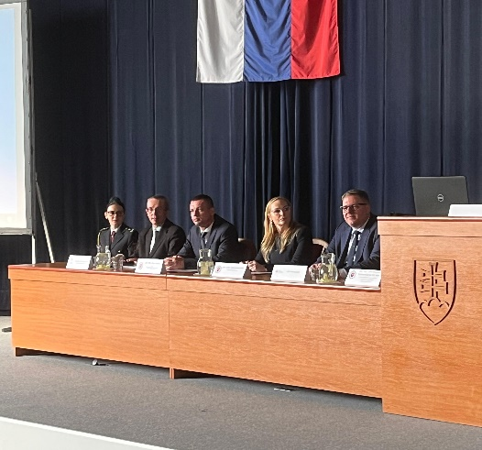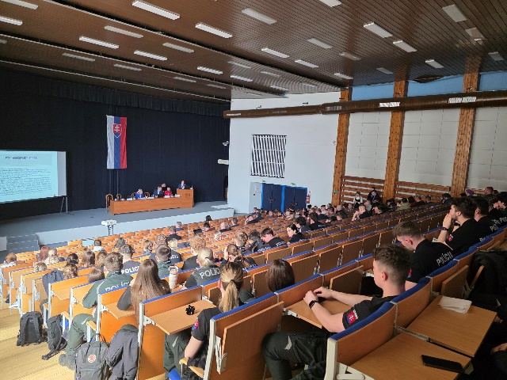

mjr. JUDr. Patrícia Krásná, PhD., LLM.
Prorektorka pre celoživotné vzdelávanie a informatizáciu
Akadémia Policajného zboru v Bratislave
e-mail: patricia.krasna@akademiapz.sk

JUDr. Agáta Bajčíková
Interný doktorand
Katedra trestného práva, kriminológie a
kriminalistiky
Právnická fakulta
Univerzita Komenského v Bratislave
e-mail: agata.bajcikova@flaw.uniba.sk

Schválil: prof. JUDr. Jozef Čentéš, DrSc.

